|  |
| --- |
| Was ist die Hanse? Bündnis von Kaufleuten und Städten  Die Hanse war ein im Mittelalter. Sie handelten gemeinsam, um sicherer und erfolgreicher zu sein. So wurden viele Städte reich und mächtig. Die Hanse half den Kaufleuten, sicherer zu reisen und fair zu handeln. Tauche ein in die Welt der Hanse und entdecke, wie die Hanse auch heute noch unser Leben beeinflusst! |

### 📋 Arbeitsauftrag

Lies den Text und betrachte die Karte. Beantworte dann die dazugehörigen Fragen.

# Die Hanse – Wie eine Handelsmacht Städte verband

Die Hanse entstand im 12. Jahrhundert als Zusammenschluss von Kaufleuten und später von Städten. Sie wollten gemeinsam Handel treiben und sich vor Piraten und Räubern schützen. Die Hanse verband Städte entlang der Ost- und Nordsee, wie Hamburg, Bremen, Lübeck und auch Städte in Dänemark, Polen und Lettland.

Für die Städte und Menschen brachte die Hanse viele Vorteile. Durch den gemeinsamen Handel wurde man reicher, es gab mehr Waren und Arbeitsplätze. Die Städte wurden mächtiger und konnten ihre Rechte besser verteidigen. Außerdem gab es weniger Gefahren auf den Handelswegen, weil die Hanse Sicherheit bieten konnte.

Doch es gab auch Nachteile. Nicht alle Menschen profitierten vom Reichtum. Oft wurden nur die reichen Kaufleute wohlhabend, während die einfachen Leute hart arbeiten mussten. Manche Städte, die nicht zur Hanse gehörten, fühlten sich benachteiligt. Es kam auch zu Konflikten mit anderen Ländern oder Gruppen, die nicht mit der Hanse einverstanden waren.

Die auf der Karte gezeigten Städte mit roten Punkten zeigen, wie weit sich die Hanse verbreitet hat. Sie reichte von Deutschland über Dänemark bis nach Polen und Lettland. So beeinflusste die Hanse viele Teile Europas und prägte die Geschichte des Mittelalters.

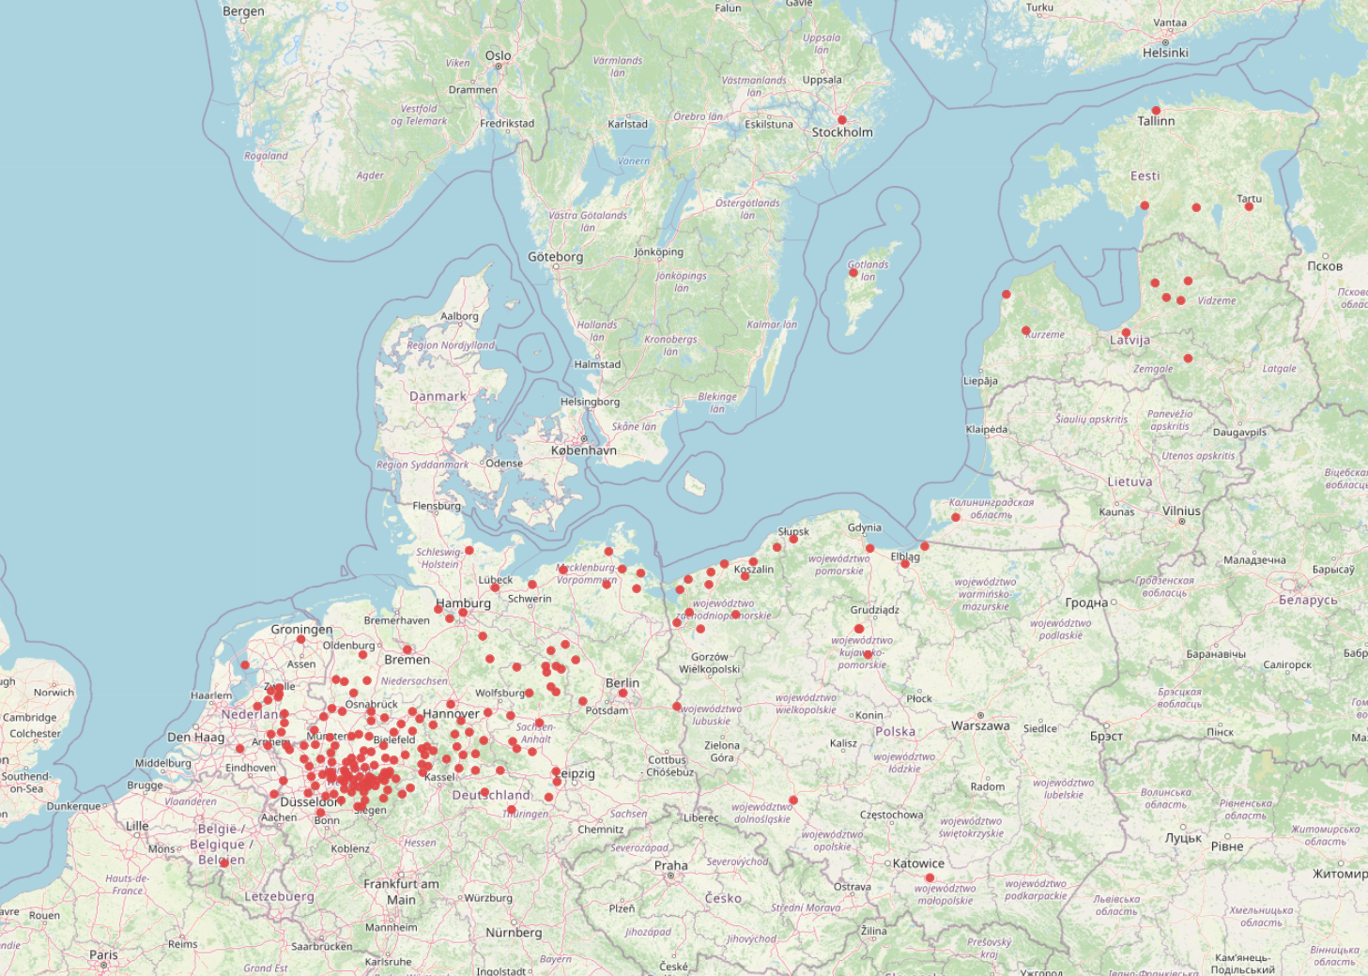

Städte, die der Hanse zugeordnet werden.

### 📋 Wähle für jede Frage die richtige Antwort aus.

###### **Warum entstand die Hanse im 12. Jahrhundert?**

Um gemeinsam Handel zu treiben und sich vor Piraten zu schützen. Um neue Länder zu erobern und Kolonien zu gründen. Um religiöse Pilgerreisen zu organisieren. Um Kunstwerke und Kultur zu fördern.

###### **Welche Vorteile brachte die Hanse für die Städte und Menschen?**

Mehr Reichtum und Arbeitsplätze durch gemeinsamen Handel. Eine größere Auswahl an religiösen Zeremonien. Bessere Bildungseinrichtungen und Bibliotheken. Erhöhte militärische Macht und Einfluss.

###### **Welche Nachteile gab es für einige Menschen durch die Hanse?**

Nur reiche Kaufleute wurden wohlhabend, während einfache Leute hart arbeiten mussten. Alle Menschen mussten hohe Steuern zahlen. Nur Adelige durften Handel treiben. Alle Menschen mussten militärische Dienste leisten.

###### **Wie beeinflusste die Hanse die Geschichte des Mittelalters?**

Sie verband viele Städte und beeinflusste große Teile Europas. Sie führte zur Erfindung des Buchdrucks. Sie begründete die Renaissance. Sie beendete die Feudalherrschaft.

###### **Welche Städte gehörten zur Hanse?**

Hamburg, Bremen, Lübeck und auch Städte in Dänemark, Polen und Lettland. München, Frankfurt und Berlin. Wien, Zürich und Prag. Paris, London und Rom.

###### **Wie wurde die Sicherheit auf den Handelswegen durch die Hanse verbessert?**

Durch die gemeinsame Organisation und Schutz vor Piraten und Räubern. Durch den Bau von hohen Mauern um die Städte. Durch die Ausbildung von Ritter:innen. Durch diplomatische Verhandlungen mit anderen Ländern.

### 📋 Arbeitsauftrag

Jetzt erfährst du mehr über das Leben in einer Hansestadt.

Hör dir die Audiodatei an und vervollständige den Lückentext.

|  |  |
| --- | --- |
|  | Audio Content  To listen to audio content just scan the QR code and listen to it on the digital worksheet.  https://to-teach.ai/worksheet/guyYWoq7VjtmEwADf0s0 |

### 📋 Setze die vorgegebenen Wörter in die Lücken ein.

__________________________________ ist eine Hansestadt im Norden Deutschlands, die eine bedeutende Rolle im mittelalterlichen Handelsbündnis der __________________________________ spielte. Die Hanse war ein Zusammenschluss von Kaufleuten und Städten, der den Handel in der Region förderte und Lübeck zu einer wohlhabenden Stadt machte. Auch heute noch sind die Spuren der Hanse im Stadtbild deutlich sichtbar, besonders in der Altstadt mit ihren charakteristischen __________________________________. Das __________________________________, ein beeindruckendes Stadttor aus rotem Backstein, ist eines der bekanntesten Wahrzeichen Lübecks und zieht viele Touristen an. Das historische Rathaus und das __________________________________ bieten ebenfalls Einblicke in die reiche Geschichte der Stadt und die Lebensweise der damaligen Kaufleute. Jedes Jahr findet das Hanse-Kulturfestival statt, bei dem die Stadt mit mittelalterlichen Musik-, Theater- und Marktveranstaltungen lebendig wird. Die Bewohner und Besucher haben die Möglichkeit, sich in traditioneller Kleidung zu kleiden und regionale Spezialitäten zu genießen. Die __________________________________ der Hanse prägt Lübeck bis heute und bietet den Menschen zahlreiche Möglichkeiten, mehr über die Vergangenheit der Stadt zu erfahren.

Backsteingebäuden, Lübeck, Hansemuseum, Hanse, Holstentor, Geschichte,